ГБОУ гимназия №1505

Московская городская педагогическая гимназия-лаборатория

ПРОЕКТ

Разработка алгоритма движения поездов в метрополитене
и его реализация на примере компьютерной программы в среде ООП Delphi 2010

Руководитель проекта: ученик 8 «Б» класса
Теплухин Рустам
Консультант: Мокин Евгений Анатольевич

Москва
2015

Содержание
Введение...................................................................................................................2
Глава I. Разработка алгоритма движения поездов...............................................3
Глава II. Реализация алгоритма в среде ООП Delphi 2010..................................8
Заключение.............................................................................................................10
Литература.............................................................................................................11
Приложение............................................................................................................12
Введение
Метрополитен является важнейшим транспортным средством, позволяющим эффективно решить проблему перевозок пассажиров, особенно в больших городах. Однако поток людей в метрополитене в час пик огромен, а каждая ошибка машиниста может привести к большему времени ожидания поезда. Чем больше время ожидания, тем больше людей скапливаются на станциях, и это может вызывать множество проблем. Создание нового алгоритма позволит упорядочить движение составов, сократить интервал между поездами и, следовательно, увеличить количество перевезённых пассажиров.
Целью проекта является разработка алгоритма движения поездов с минимально возможным интервалом в метрополитене и реализация данного алгоритма на примере компьютерной программы в среде ООП Delphi 2010.
Перед выполнением работы были поставлены следующие задачи:
- Изучение подобранной литературы по некоторым разделам программирования на языке Delphi в среде ООП Delphi 2010;
- Разработка алгоритма движения поездов с соблюдением минимально возможного интервала;
- Создание компьютерной программы-макета, демонстрирующей реализацию данного алгоритма в среде ООП Delphi 2010;
- Подготовка отчета о проделанной работе;
- Создание презентации результатов проектной деятельности в бумажной и электронной формах.
В ходе работы над проектом использовались теоретические методы: анализ литературы, обобщение информации, ее интерпретация. Путем рассуждений были сформулированы соответствующие выводы.
Результатами работы над проектом являются разработанный алгоритм движения поездов и его иллюстрация на примере компьютерной программы-макета, а также письменный отчет о проделанной работе.
Глава I. Разработка алгоритма движения поездов.
Перед созданием алгоритма был создан список требований к модели линии метрополитена:
1). Линия является кольцом;
2). Поезда двигаются только в одном направлении;
3). Участок, преодолеваемый поездом, будем считать итерацией движения поезда, длительность которой в модели будет составлять 1 секунду;
4). Каждая станция является набором из трех итераций (прибытие поезда на станцию, посадка и высадка пассажиров, отправление поезда от станции).
В ходе выполнения работы было решено, что функция вычисления интервала времени движения между поездами будет зависеть от двух входных параметров: количество участков пути, каждый из которых проезжается поездом за одно и то же время, и количество поездов на линии.
Затем был разработан алгоритм вычисления интервалов между поездами. Для этого был рассмотрен общий случай:
По умолчанию на линии точно будет один поезд. Пользователь перед стартом и во время пауз сможет менять количество поездов на линии. В зависимости от количества подвижных составов, эти поезда получают свои начальные координаты таким образом, чтобы число итераций между каждой парой было равным. Выполним следующие действия:
1). Так как количество итераций на станции равно трем, то получаем, что число итераций между двумя поездами должно быть не меньше трех (первый поезд только уехал от станции, а следом тут же на станцию въезжает второй поезд). В итоге получаем, что максимальное число поездов для любой схемы с тремя итерациями на станции равно N div 3, где N – протяженность линии (число участков линии), div – оператор получения целого от деления в Delphi. Используем переменную count (количество поездов на линии), в которую запишем число поездов на линии от 1 до N div 3.
2). Определим целое число итераций между поездами и запишем результат в массив интервалов поездов:
for i := 0 to count - 2 do
trainArrayDistance[i] := N div count;
где i – счетчик цикла, N – число участков линии, count – количество поездов на линии, trainArrayDistance[] – массив интервалов между поездами, причем элемент trainArrayDistance[0] соответствует числу итераций между первым и вторым составами (от главного вагона первого состава до главного вагона второго состава), а последний элемент массива trainArrayDistance[count - 2] соответствует дистанции между предпоследним и последним составами;
3). Определим остаток итераций p, который оказался между последним и первым составами в дополнение к основному интервалу:
p := N mod count;
4). Увеличим первые p элементов массива интервалов trainArrayDistance[] на единицу, тем самым распределим остаток из дистанции между последним и первым поездом равномерно в интервалах других поездов:
for i:= 0 to p - 1 do
trainArrayDistance[i] := trainArrayDistance[i] + 1;
5). Сформируем массив стартовых координат для поездов на линии, в соответствии с которыми расстояния (в итерациях) между ними будут равными (примерно равными в случае p>0). Для этого присвоим первому поезду координату начала линии, а для последующих поездов просуммируем координату предыдущего поезда и соответствующий интервал из массива trainArrayDistance[]:
trainArray[0] := 1;
for i := 1 to count - 1 do
trainArray[i] :=
trainArray[i - 1] + trainArrayDistance[i - 1];
Таким образом, получим конечные координаты поездов в количестве count штук на линии с протяженностью в N участков. Среднее время интервала движения поездов будет равняться $N/{count}$ , а количество поездов на линии будет варьироваться от 1 до N div 3.
Рассмотрим частный случай: N = 48:
1). Диапазон количества поездов на линии: от 1 до 16;
2). Получим массивы интервалов trainArrayDistance[] для всех случаев count:
i | 1 | 2 | 3 | 4 | 5 | 6 | 7 | 8 | 9 | 10 | 11 | 12 | 13 | 14 | 15 | 16
0 |  | 24 | 16 | 12 | 9 | 8 | 6 | 6 | 5 | 4 | 4 | 4 | 3 | 3 | 3 | 3
1 |  |  | 16 | 12 | 9 | 8 | 6 | 6 | 5 | 4 | 4 | 4 | 3 | 3 | 3 | 3
2 |  |  |  | 12 | 9 | 8 | 6 | 6 | 5 | 4 | 4 | 4 | 3 | 3 | 3 | 3
3 |  |  |  |  | 9 | 8 | 6 | 6 | 5 | 4 | 4 | 4 | 3 | 3 | 3 | 3
4 |  |  |  |  |  | 8 | 6 | 6 | 5 | 4 | 4 | 4 | 3 | 3 | 3 | 3
5 |  |  |  |  |  |  | 6 | 6 | 5 | 4 | 4 | 4 | 3 | 3 | 3 | 3
6 |  |  |  |  |  |  |  | 6 | 5 | 4 | 4 | 4 | 3 | 3 | 3 | 3
7 |  |  |  |  |  |  |  |  | 5 | 4 | 4 | 4 | 3 | 3 | 3 | 3
8 |  |  |  |  |  |  |  |  |  | 4 | 4 | 4 | 3 | 3 | 3 | 3
9 |  |  |  |  |  |  |  |  |  |  | 4 | 4 | 3 | 3 | 3 | 3
10 |  |  |  |  |  |  |  |  |  |  |  | 4 | 3 | 3 | 3 | 3
11 |  |  |  |  |  |  |  |  |  |  |  |  | 3 | 3 | 3 | 3
12 |  |  |  |  |  |  |  |  |  |  |  |  |  | 3 | 3 | 3
13 |  |  |  |  |  |  |  |  |  |  |  |  |  |  | 3 | 3
14 |  |  |  |  |  |  |  |  |  |  |  |  |  |  |  | 3

3). Вычислим остатки для всех вариантов значений count:
count | 1 | 2 | 3 | 4 | 5 | 6 | 7 | 8 | 9 | 10 | 11 | 12 | 13 | 14 | 15 | 16
p |  | 0 | 0 | 0 | 3 | 0 | 6 | 0 | 3 | 8 | 4 | 0 | 9 | 6 | 3 | 0
4). Обновим таблицу массивов trainArrayDistance[] – добавим единицы в элементы соответствующих массивов (в каждом массиве их p–1):
i | 1 | 2 | 3 | 4 | 5 | 6 | 7 | 8 | 9 | 10 | 11 | 12 | 13 | 14 | 15 | 16
0 |  | 24 | 16 | 12 | 10 | 8 | 7 | 6 | 6 | 5 | 5 | 4 | 4 | 4 | 4 | 3
1 |  |  | 16 | 12 | 10 | 8 | 7 | 6 | 6 | 5 | 5 | 4 | 4 | 4 | 4 | 3
2 |  |  |  | 12 | 10 | 8 | 7 | 6 | 6 | 5 | 5 | 4 | 4 | 4 | 4 | 3
3 |  |  |  |  | 9 | 8 | 7 | 6 | 5 | 5 | 5 | 4 | 4 | 4 | 3 | 3
4 |  |  |  |  |  | 8 | 7 | 6 | 5 | 5 | 4 | 4 | 4 | 4 | 3 | 3
5 |  |  |  |  |  |  | 7 | 6 | 5 | 5 | 4 | 4 | 4 | 4 | 3 | 3
6 |  |  |  |  |  |  |  | 6 | 5 | 5 | 4 | 4 | 4 | 3 | 3 | 3
7 |  |  |  |  |  |  |  |  | 5 | 5 | 4 | 4 | 4 | 3 | 3 | 3
8 |  |  |  |  |  |  |  |  |  | 4 | 4 | 4 | 4 | 3 | 3 | 3
9 |  |  |  |  |  |  |  |  |  |  | 4 | 4 | 3 | 3 | 3 | 3
10 |  |  |  |  |  |  |  |  |  |  |  | 4 | 3 | 3 | 3 | 3
11 |  |  |  |  |  |  |  |  |  |  |  |  | 3 | 3 | 3 | 3
12 |  |  |  |  |  |  |  |  |  |  |  |  |  | 3 | 3 | 3
13 |  |  |  |  |  |  |  |  |  |  |  |  |  |  | 3 | 3
14 |  |  |  |  |  |  |  |  |  |  |  |  |  |  |  | 3

5). Сформируем таблицу массивов стартовых координат поездов на линии trainArray[]:
i | 1 | 2 | 3 | 4 | 5 | 6 | 7 | 8 | 9 | 10 | 11 | 12 | 13 | 14 | 15 | 16
0 | 1 | 1 | 1 | 1 | 1 | 1 | 1 | 1 | 1 | 1 | 1 | 1 | 1 | 1 | 1 | 1
1 |  | 25 | 17 | 13 | 11 | 9 | 8 | 7 | 7 | 6 | 6 | 5 | 5 | 5 | 5 | 4
2 |  |  | 33 | 25 | 21 | 17 | 15 | 13 | 13 | 11 | 11 | 9 | 9 | 9 | 9 | 7
3 |  |  |  | 37 | 31 | 25 | 22 | 19 | 19 | 16 | 16 | 13 | 13 | 13 | 13 | 10
4 |  |  |  |  | 40 | 33 | 29 | 25 | 24 | 21 | 21 | 17 | 17 | 17 | 16 | 13
5 |  |  |  |  |  | 41 | 36 | 31 | 29 | 26 | 25 | 21 | 21 | 21 | 19 | 16
i | 1 | 2 | 3 | 4 | 5 | 6 | 7 | 8 | 9 | 10 | 11 | 12 | 13 | 14 | 15 | 16
6 |  |  |  |  |  |  | 43 | 37 | 34 | 31 | 29 | 25 | 25 | 25 | 22 | 19
7 |  |  |  |  |  |  |  | 43 | 39 | 36 | 33 | 29 | 29 | 28 | 25 | 22
8 |  |  |  |  |  |  |  |  | 44 | 41 | 37 | 33 | 33 | 31 | 28 | 25
9 |  |  |  |  |  |  |  |  |  | 45 | 41 | 37 | 37 | 34 | 31 | 28
10 |  |  |  |  |  |  |  |  |  |  | 45 | 41 | 40 | 37 | 34 | 31
11 |  |  |  |  |  |  |  |  |  |  |  | 45 | 43 | 40 | 37 | 34
12 |  |  |  |  |  |  |  |  |  |  |  |  | 46 | 43 | 40 | 37
13 |  |  |  |  |  |  |  |  |  |  |  |  |  | 46 | 43 | 40
14 |  |  |  |  |  |  |  |  |  |  |  |  |  |  | 46 | 43
15 |  |  |  |  |  |  |  |  |  |  |  |  |  |  |  | 46

В итоге, получены все возможные варианты расположения поездов на схеме при количестве участков N = 48 и изменении количества поездов на линии от 1 до 16.
Стоит отметить, что у данного алгоритма есть свои плюсы и минусы. К плюсам можно отнести полезность данного алгоритма, т.к. в соответствии с таблицей можно понять, что в час пик необязательно выпускать максимальное количество составов, ибо разница в ожидании поезда может оказаться не очень существенной. К минусам можно отнести отсутствие учета внештатных ситуаций (поломка поезда) или переходных процессов (вывод на линию или снятие с линии поезда). Однако первый минус незначителен, так как в Московском метрополитене поезда перед входом на пути тщательно осматриваются и проверяются, и, следовательно, риск поломки сводится к минимуму.
Глава II. Реализация алгоритма в среде ООП Delphi 2010.
Переходя к практической части проекта, была поставлена цель – создать компьютерную программу-макет и продемонстрировать разработанный алгоритм на примере частного случая, рассмотренного в главе I.
Для создания компьютерной программы была использована студия разработки Embarcadero RAD Studio 2010 со средой разработки Delphi 2010. На мой взгляд, именно эта среда ООП позволяет создавать и использовать удобный графический интерфейс для реализации интерактивного диалога пользователя с работающим приложением, а приложение, в свою, очередь, помогает посредством визуализации процессов облегчить понимание разработанного алгоритма.
Первым шагом в разработке программы-макета было создание формы программы. Для этого при создании формы программы использовались следующие компоненты:
- TButton – кнопка. В программе реализованы кнопки «Старт» – начало движения поездов, «Пауза» – остановка движения поездов, и «Справка» – вывода модального окна с информацией о схеме линии, правилах пользования программой и ее создателе;
- TLabel – текстовое поле. В программе с помощью этого компонента создавались подсказки для пользователей;
- TShape – объект «фигура». С помощью данного компонента были созданы схема пути движения поездов (линии и станции) и контур таблицы;
- TTimer – таймер, который вводит необходимую задержку между выполнением тех или иных действий. В данной программе таймер создает задержку между итерациями движения поездов;
- TTrackBar – визуальный элемент управления в виде ползунка, который можно перемещать клавишами или курсором мыши во время выполнения. С помощью данного компонента в программе можно менять количество поездов на линии (доступно во время паузы работы программы);
- TMemo – размещение многострочного текста. В данной программе использовался для вывода справки о программе.
В итоге программа обрела следующий вид (Прил. 2).
Вторым шагом являлось написание программного кода. Документированный код программы находится в Приложении (Прил. 1).
В результате была создана компьютерная программа-макет, демонстрирующая частный случай работы алгоритма по изменяемому параметру count (количество поездов на линии) и заданному по умолчанию параметру N = 48 (протяженность пути).

Заключение
В ходе работы над проектом была достигнута основная цель – разработка алгоритма движения поездов с минимально возможным интервалом в метрополитене и реализация данного алгоритма на примере компьютерной программы в среде ООП Delphi 2010, и были выполнены поставленные перед началом работы задачи:
- Изучение подобранной литературы по некоторым разделам программирования на языке Delphi в среде ООП Delphi 2010;
- Разработка алгоритма движения поездов с соблюдением минимально возможного интервала;
- Создание компьютерной программы-макета, демонстрирующей реализацию данного алгоритма в среде ООП Delphi 2010;
- Подготовка отчета о проделанной работе;
- Создание презентации результатов проектной деятельности в бумажной и электронной формах.
Перспективы данного проекта заключаются в учете таких факторов, как введение нового подвижного состава на линию или снятие его с линии (въезд в оборотный тупик или отправка в электродепо) и возникновение внештатных ситуаций. Также стоит отметить и возможность улучшения компьютерной программы до уровня полнофункциональной программы: наличие возможности построения конкретного количества станций, установки типа линии и ее конкретной протяженности, добавления съездов с линии в тупики или электродепо.
Литература
- Рапаков Г.Г. Turbo Pascal для студентов и школьников / Г.Г. Рапаков, С.Ю. Ржеуцкая. – СПб.: БХВ-Петербург, 2011. - 352 с.: ил.
- Интернет-портал. Уроки Delphi начинающим с нуля. http://www.delphi-manual.ru/. Ссылка действительна на 24.12.2015.
- Интернет-портал. Описание компонентов Delphi. http://helpdelphi.ru/. Ссылка действительна на 24.12.2015.
- Интернет-форум. Delphi Sources. http://www.delphisources.ru/forum/. Ссылка действительна на 24.12.2015.
Приложение
Прил. 1. Код компьютерной программы-макета.
Файл Unit1.pas:
unit Unit1; // Файл кода программы для первой формы.

interface

uses
Windows, Messages, SysUtils, Variants, Classes, Graphics,
Controls, Forms, Dialogs, ExtCtrls, StdCtrls, ComCtrls;

type
TForm1 = class(TForm)
Timer1: TTimer;
TrackBar1: TTrackBar;
Button1, Button2, Button3: TButton;
Shape1, Shape2, Shape3, Shape4, Shape5, Shape6, Shape7,
Shape8, Shape9, Shape10, Shape11, Shape12, Shape13,
Shape14, Shape15, Shape16, Shape17, Shape18, Shape19,
Shape20, Shape21, Shape22, Shape23, Shape24, Shape25,
Shape26, Shape27, Shape28, Shape29, Shape30, Shape31,
Shape32, Shape33, Shape34, Shape35, Shape36, Shape37,
Shape38, Shape39, Shape40, Shape41, Shape42, Shape43,
Shape44, Shape45, Shape46, Shape47, Shape48, Shape49,
Shape50, Shape51, Shape52, Shape53, Shape54, Shape55,
Shape56, Shape57, Shape58, Shape59, Shape60, Shape61,
Shape62, Shape63, Shape64, Shape65, Shape66, Shape67,
Shape68, Shape69, Shape70: TShape;
Label1, Label2, Label3, Label4, Label5, Label6, Label7,
Label8, Label9, Label10, Label11, Label12, Label13,
Label14, Label15, Label16, Label17, Label18, Label19,
Label20, Label21, Label22, Label23, Label24, Label25,
Label26, Label27, Label28, Label29, Label30, Label31,
Label32, Label33, Label34, Label35, Label36, Label37,
Label38, Label39, Label40, Label41: TLabel;
procedure FormCreate(Sender: TObject);
procedure FormClose(Sender: TObject; var Action:
TCloseAction);
procedure Button1Click(Sender: TObject);
procedure Button2Click(Sender: TObject);
procedure TrackBar1Change(Sender: TObject);
procedure Button3Click(Sender: TObject);
private
public
procedure Timer1Event(Sender: TObject);
procedure TrainGenerator();
end;

var
Form1: TForm1;
count: Integer; // Переменная, отвечающая за количество
// поездов на линии.
flagNoTrains: Boolean; // Переменная-флажок, требуется для
// отделения процесса перерисовки
// поездов при их движении (false,
// по умолчанию) от процесса
// перерисовки поездов
// при перемещении ползунка.
trainArray, trainArrayDistance // Динамические массивы
: Array of Integer; // координат поездов и
// интервалов между поездами.

implementation
uses Unit2; // Установка связи со второй формой.
{$R *.dfm}

// Кнопка «Старт».
procedure TForm1.Button1Click(Sender: TObject);
begin
Timer1.Enabled := true; // Включение таймера.
Button1.Enabled := false; // Кнопка «Старт» недоступна.
Button1.Visible := false; // Кнопка «Старт» невидима.
Button2.Visible := true; // Кнопка «Пауза» видима.
Button2.Enabled := true; // Кнопка «Пауза» доступна.
TrackBar1.Enabled := false; // Ползунок недоступен.
end;

// Кнопка «Пауза».
procedure TForm1.Button2Click(Sender: TObject);
begin
Timer1.Enabled := false; // Отключение таймера.
Button2.Enabled := false; // Кнопка «Пауза» недоступна.
Button2.Visible := false; // Кнопка «Пауза» невидима.
Button1.Visible := true; // Кнопка «Старт» видима.
Button1.Enabled := true; // Кнопка «Старт» доступна.
TrackBar1.Enabled := true; // Ползунок доступен.
end;

// Кнопка «Справка».
procedure TForm1.Button3Click(Sender: TObject);
begin
Form2.ShowModal(); // Вызов окна справки в модальном окне.
end;

// Процедура, вызываемая при закрытии окна.
procedure TForm1.FormClose(Sender: TObject; var Action:
TCloseAction);
begin
Timer1.Enabled := false; // Отключение таймера.
SetLength(trainArray, 0); // Очистка массива
// координат поездов.
SetLength(trainArrayDistance, 0); // Очистка массива
// интервалов.
end;

// Процедура создания окна, вызываемая при запуске программы.
procedure TForm1.FormCreate(Sender: TObject);
begin
TrackBar1.Min := 1; // Мин. знач. полосы ползунка.
TrackBar1.Max := 12; // Макс. знач. полосы ползунка.
count := TrackBar1.Position; // Получение позиции ползунка.
TrainGenerator(); // Вызов процедуры генерирования
// координат поездов.

Timer1.OnTimer := Timer1Event; // Добавление обработчика
// событий для таймера –
// «Процедура закрашивания
// фигур».
Timer1.Interval := 1000; // Установки задержки длиной
// в 1 секунду.

Timer1.Enabled := false; // Отключение таймера.
Button2.Enabled := false; // Кнопка «Пауза» недоступна.
Button2.Visible := false; // Кнопка «Пауза» невидима.

Timer1Event(Sender); // Вызов процедуры закрашивания фигур;
// будет закрашена одна фигура, так как
// при запуске программы ползунок
// установлен в положении «1 поезд».
end;

// Процедура закрашивания фигур.
procedure TForm1.Timer1Event(Sender: TObject);
var
i: Integer; // Локальная переменная для цикла со счетчиком.
MyComponent: TComponent; // Локальная переменная для
// неопределенного компонента
// программы, используется
// для работы с фигурами схемы.
begin
for i := 0 to count - 1 do begin // Цикл обхода всех поездов.
MyComponent := // Записываем найденную по координате фигуру
// для редактирования ее свойств.
Form1.FindComponent('Shape'+IntToStr(trainArray[i]));
// Закрашиваем фигуру в черный цвет.
TShape(MyComponent).Brush.Color := RGB(0, 0, 0);
// Если поезд находился в конце пути, то меняем его
// координату на нулевую, чтобы при добавлении единицы
// он вернулся в начало пути.
if (trainArray[i] = 48) then
trainArray[i] := 0;
// Увеличиваем координату поезда на единицу.
trainArray[i] := trainArray[i] + 1;
// Если функция вызвана при движении поездов по таймеру,
// то закрашиваем прямоугольник следующей итерации в цвет
// поезда, в противном случае пропускаем этот условный
// оператор.
if (flagNoTrains = false) then begin
MyComponent :=
Form1.FindComponent('Shape'+IntToStr(trainArray[i]));
TShape(MyComponent).Brush.Color := RGB(0, 230, 0);
end;
end;
end;

// Процедура, вызываемая при изменении положения ползунка.
procedure TForm1.TrackBar1Change(Sender: TObject);
begin
flagNoTrains := true; // Изменение значения флажка.
Timer1Event(Sender); // Вызов процедуры закрашивания фигур;
// все фигуры станут черными, так как
// происходит движение ползунка,
// следовательно, поезда каждый раз
// будут рисоваться в других фигурах.

count := TrackBar1.Position; // Получение позиции ползунка и
// ее запись в переменную
// количества поездов.
TrainGenerator(); // Вызов процедуры генерирования
// координат поездов.

flagNoTrains := false; // Изменение значения флажка.
Timer1Event(Sender); // Вызов процедуры закрашивания фигур;
// происходит закраска тех фигур,
// координаты которых были указаны
// в массиве координат – это и есть
// начальное расположение поездов.
end;

// Процедура, реализующая алгоритм вычисления интервалов.
procedure TForm1.TrainGenerator();
var
i: Integer; // Локальная переменная для цикла со счетчиком.
begin
SetLength(trainArray, count); // Устанавливаем новую длину
// динамического массива
// координат поездов на линии.
SetLength(trainArrayDistance, count - 1); // Устанавливаем
// новую длину
// динамического
// массива
// интервалов
// между поездами.
for i := 0 to count - 2 do // Заполнение массива интервалов.
trainArrayDistance[i] := 48 div count;

for i:= 0 to 48 mod count - 1 do // Увеличение некоторых
// элементов массива
// интервалов на единицу
// при наличии остатка.
trainArrayDistance[i] := trainArrayDistance[i] + 1;

trainArray[0] := 1; // Установка первого поезда в начало.
for i := 1 to count - 1 do // Создание координат
// для остальных поездов.
trainArray[i] := trainArray[i-1] + trainArrayDistance[i-1];
end;

end.
Файл Unit2.pas:
unit Unit2; // Файл кода программы для второй формы.
interface
uses
Windows, Messages, SysUtils, Variants, Classes,
Graphics, Controls, Forms, Dialogs, StdCtrls;

type
TForm2 = class(TForm)
Memo1: TMemo;
private
public
end;

var
Form2: TForm2;

implementation
uses Unit1; // Установка связи с первой формой.
{$R *.dfm}

end.

Прил. 2. Форма программы-макета.
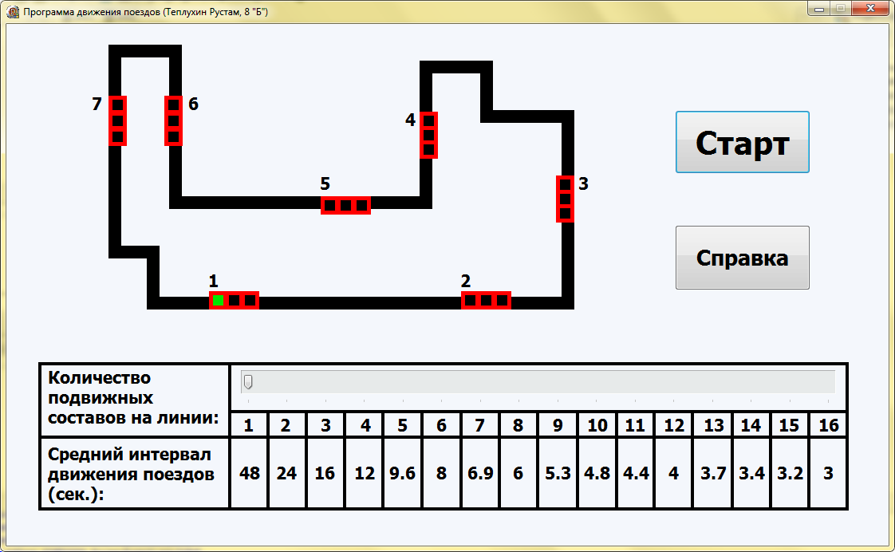
Рис. 1. Программа в режиме ожидания.

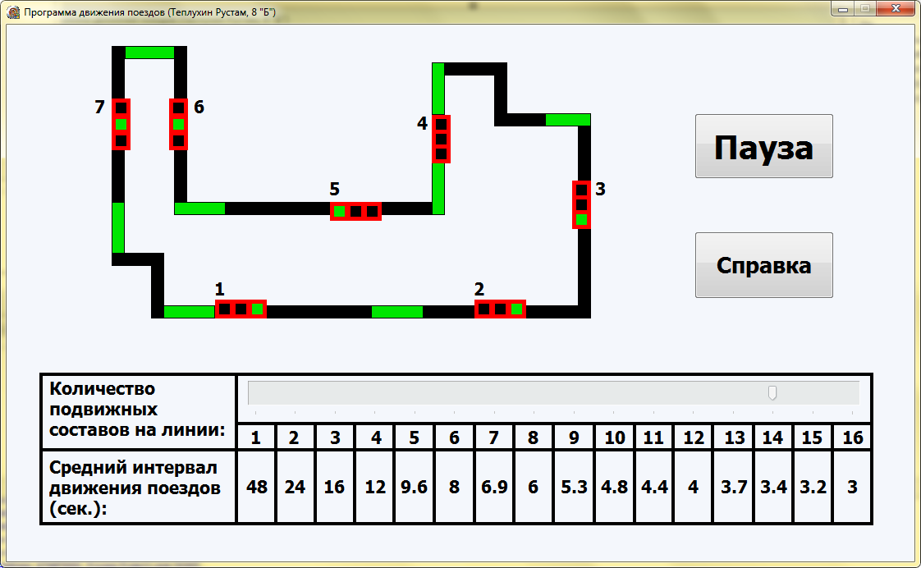
Рис. 2. Демонстрация движения поездов (при определенном количестве поездов соблюдается заданный в таблице интервал).
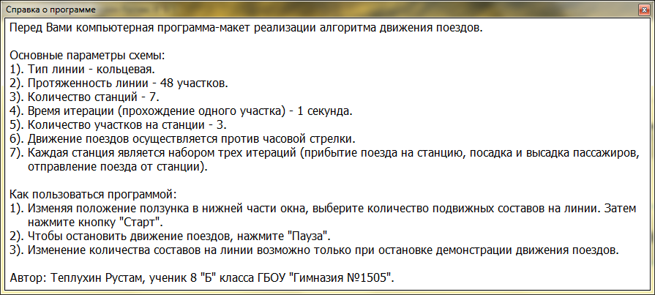
Рис. 3. Справка о программе.

